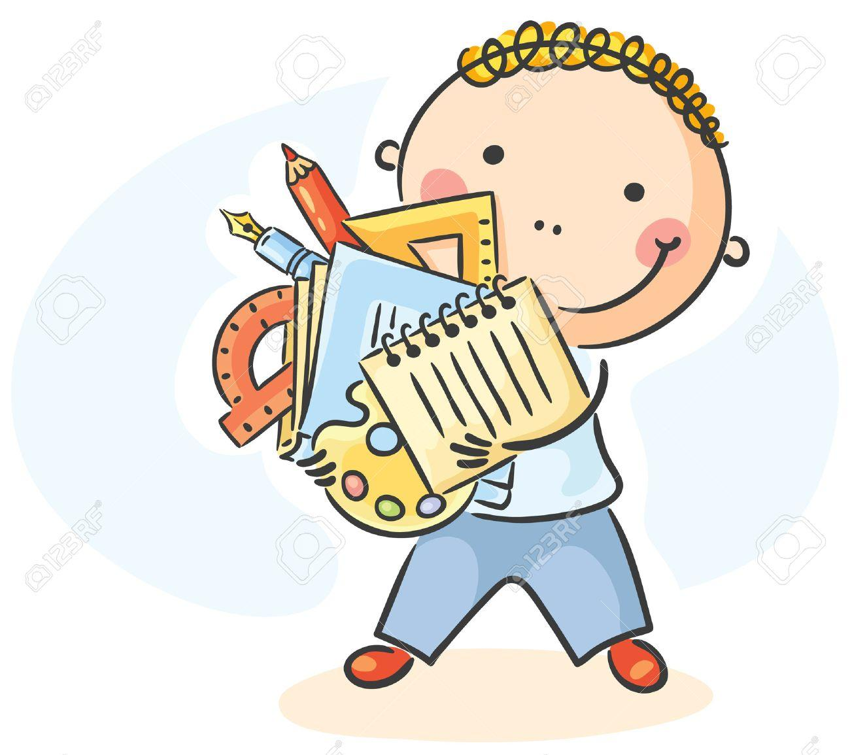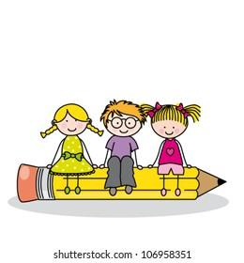

Liste de fournitures CP

|  | **1 cartable** assez grand pour y mettre les grands cahiers. |
| --- | --- |
|  | **1 boîte de mouchoirs en papier** |
|  | **1 timbale** |
|  | **1 trousse** avec 1 stylo bille bleu, 1 stylo bille vert, 1 stylo noir, 1 crayon de bois, 1 gomme, 1 taille-crayon avec réserve, 1 règle 20 cm, 1 ardoise effaçable, 1 crayon ardoise, 1 effaceur/chiffon pour l’ardoise, une paire de ciseaux. |
|  | **1 trousse** avec 12 crayons de couleur et 12 crayons feutres |
|  | **1 chemise rouge** à élastiques |
|  | **1 chemise jaune** à élastiques |
|  | **1 petite boîte** pour y mettre les étiquettes en début d’année |
|  | **1 réserve de petites fournitures** pour l’année dans un petit sachet plastique zippé noté avec le prénom (3 crayons de bois, 3 stylos billes, 1 gomme, 6 crayons ardoise) |

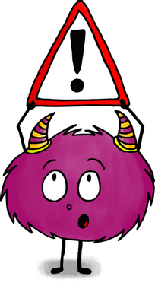

**Merci de noter le prénom de votre enfant sur TOUT le matériel, y compris celui de la réserve.**

Prévoir du film plastique pour couvrir quelques cahiers.

Bonnes vacances, Stéphanie

LL Liste de fournitures CE1

|  | **1 cartable** assez grand pour y mettre le porte-vues et les grands cahiers. |
| --- | --- |
|  | **1 boîte de mouchoirs en papier** |
|  | **1 timbale** |
|  | **1 trousse** avec 1 stylo bille bleu, 1 stylo bille vert, 1 stylo bille noir, 1 crayon de bois, 1 gomme, 1 taille-crayon avec réserve, 1 règle 20 cm, 1 ardoise effaçable, 1 crayon ardoise, 1 effaceur/chiffon pour l’ardoise, 1 fluo, 1 paire de ciseaux |
|  | **1 trousse** avec 12 crayons de couleur et 12 crayons feutres |
|  | **1 chemise rouge** à élastiques |
|  | **1 chemise jaune** à élastiques jaune |
|  | **1 porte-vue 40 vues** |
|  | **1 réserve de petites fournitures** pour l’année dans un petit sachet plastique zippé noté avec le prénom (3 tubes de colle, 3 crayons de bois, 3 stylos billes, 1 gomme, 3 crayons ardoise) |



**Merci de noter le prénom de votre enfant sur TOUT le matériel, y compris celui de la réserve.**

Prévoir du film plastique pour couvrir quelques cahiers.

Bonnes vacances, Stéphanie